Activation écran à distance :
Dans « paramètres », « périphérique » :
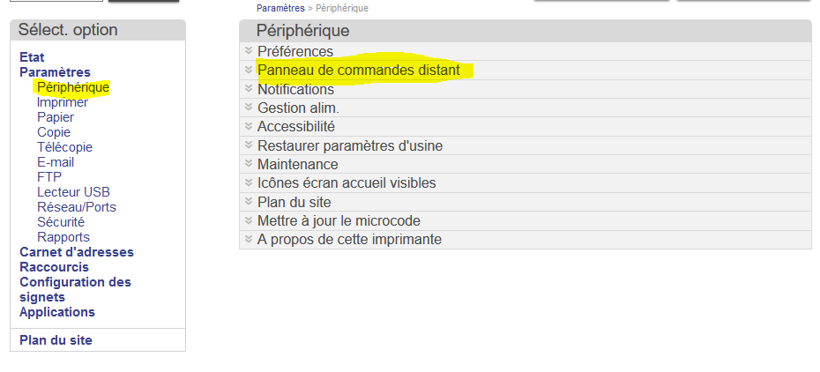
Ouvrir la section « Panneau de commandes distant »
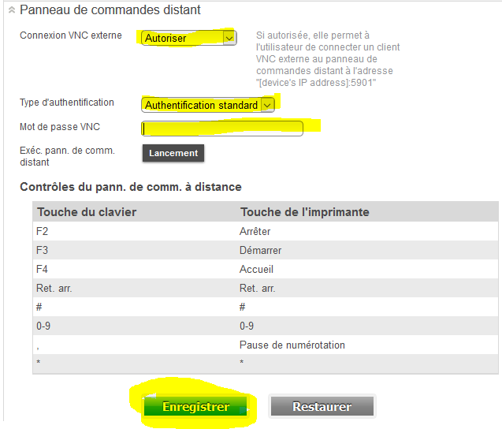
Renseigner les champs comme surligné et enregistrer.
Ensuite, cliquer sur lancement pour ouvrir la fenêtre « écran distant »
L’explorateur refusera la connexion car le certificat n’est pas reconnu. Avec chrome, il suffit de choisir « paramètres avancés » et « Continuer vers le site xxx.xxx.xxx.xxx (dangereux) ». Relancer la fenêtre si nécessaire. Pour IE, sélectionner « poursuivre ». Pour firefox, copier l’adresse de la mini-fenêtre et l’ouvrir dans un nouvel onglet, pour l’avoir en plein écran. Et ensuite, ajoute aux exceptions.
Résultat :
